Tes React Native dan Github

1. React Native adalah sebauh framework Javascript yang dikembangkan oleh Facebook untuk membuat aplikasi Android dan iOS. React Native akan mengkompilasi aplikasi ke dalam native kode Android dan iOS. Sedangkan Ionic, akan membungkus aplikasi di dalam sebuah browser.
2. 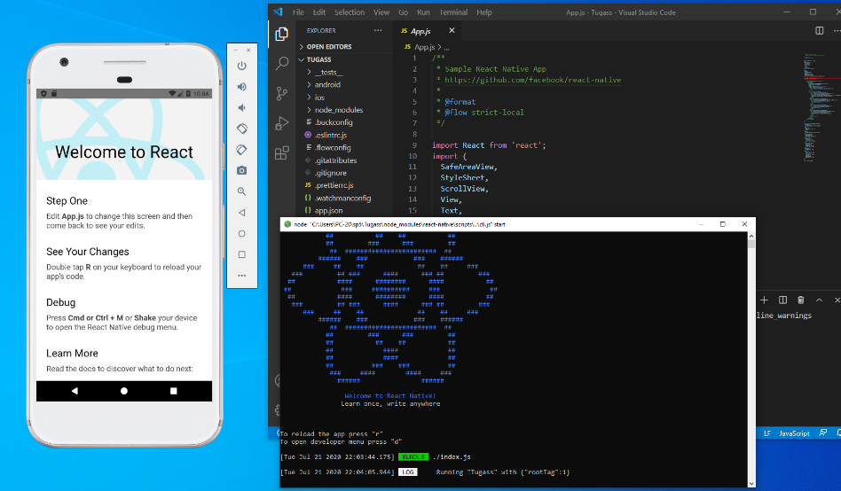Installasi

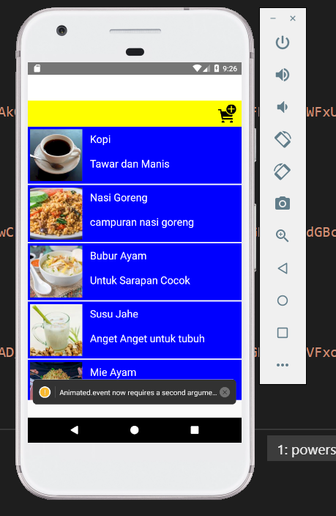

1. Tampilan Sesuai yang diinginkan
2. **Handling Touches** pada **React Native** adalah dimana pengguna berinteraksi dengan aplikasi melalui sentuhan. **Handling Touches** dapat menggunakan kombinasi gerakan, seperti mengetuk tombol, menggulir daftar, atau memperbesar peta.
3. 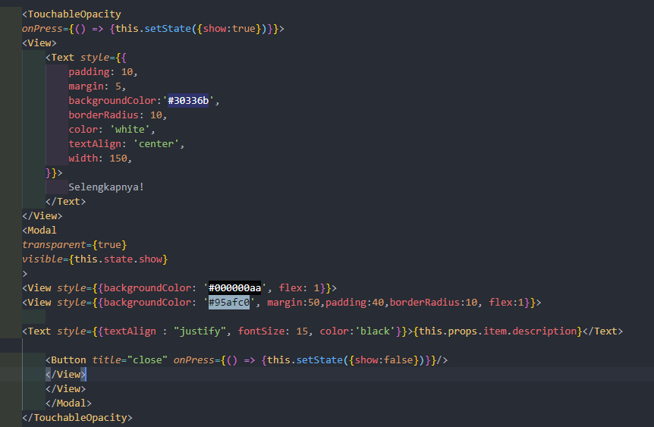 TouchableOpacity
4. Component Native,React Native telah menyediakan banyak Component yang dapat kita gunakan untuk membangun aplikasi. Selain menggunakan Component bawaan dari React Native, kita juga bisa membuat Component sendiri yang bisa kita atur sesuai kebutuhan kita.
5. <HEADER>

import React from 'react';

1. import {StyleSheet,Text,View} from 'react-native';
2. export default function Header(){
3. return (
5. <View style={styles.header}>
6. <Text style={styles.tittle}>Kanteeeen</Text>
7. </View>
8. )
9. }
10. const styles = StyleSheet.create({
11. header:{
12. height:50,
13. paddingTop:40,
14. backgroundColor: 'white',
16. },
17. tittle: {
18. textAlign:'center',
19. color: 'white',
20. fontSize:20,
21. fontWeight:'bold'
23. },
24. });

8. Kegunaan GIT

Fungsi utama git yaitu mengatur versi dari source code program anda dengan mengasih tanda baris dan code mana yang ditambah atau diganti.

9. Langkah Langkahnya:

1. Buat akun pada <https://github.com/>
2. Setelah selesai, lalu download Git, download disini <https://git-scm.com/downloads>
3. Instal seperti biasa
4. Lalu login ke akun github dan buat repository baru, klik link <https://github.com/new>

Hasilnya

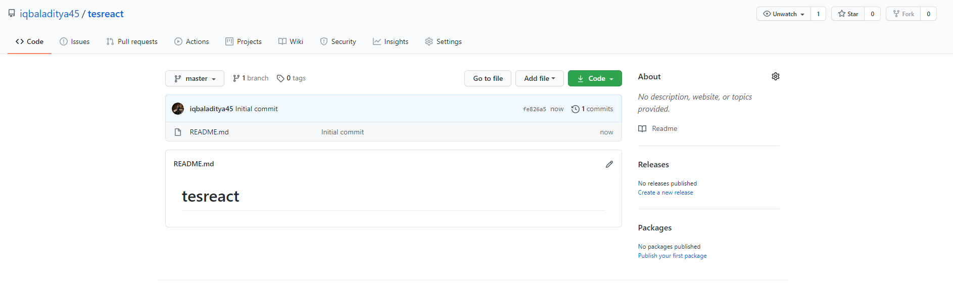

10.Upload File

git init   
git add .   
git commit -m "first commit"   
git remote add origin <https://github.com/aisy/js-belajar-react.git>   
git push -u origin master